
Universidad Católica ‹‹Nuestra Señora de la Asunción››
Facultad de Ciencias y Tecnología

Año 2018 TESIS DE GRADO
INGENIERÍA AMBIENTAL

TEMA: “Modelación Hidrológica de las cuencas de los Ríos: Ypané y Jejuí, utilizando HEC-HMS con fines de pronósticos hidrológicos en el Río Paraguay”

RESÚMEN EJECUTIVO

Asesores:
Prof. Ing. Roger Monte Domecq Serrati.
Ing. Roberto Takahashi, MS.

Alumna: Rosa del Rocío Aseretto

Asunción • Paraguay

Resumen
Este trabajo forma parte del Proyecto CONACYT-UCA “DESARROLLO E IMPLEMENTACION DE UN SISTEMA DE PRONOSTICO DE NIVELES Y CAUDALES DEL RIO PARAGUAY” (14-INV-280), ejecutada por el Centro de Tecnología Apropiada (CTA) de la Universidad Católica de Asunción, cuyo objetivo es; establecer un sistema de pronóstico de niveles y caudales del Río Paraguay mediante la implementación de modelos: hidrológico en las cuencas interiores e hidráulico en el cauce del rio Paraguay, calibrados y validados para el tramo de la cuenca media del Río Paraguay, en territorio Paraguayo

Se utilizó el Modelo Hidrológico HEC-HMS y se trabajó con un modelo continuo, él SMA, modelo de contabilidad de la humedad del suelo, que simula el comportamiento de los ríos tanto en climas húmedo como en seco; para generar hidrogramas aportantes al río Paraguay, con fines de una ulterior modelación hidrodinámica del rio con fines de previsión de niveles y caudales para diferentes pronósticos de tiempo.Se realizó la calibración teniendo mejores resultados en épocas de crecida, la misma se realizó para la cuenca del Río Ypané desde el año 1974 hasta 1987 y para la cuenca del Río Jejuí se calibró desde el año 1978 hasta 1991.
Palabras claves: Modelo hidrológico, HEC-HMS, SMA.
Summary
This work is part of the CONACYT-UCA Project "DEVELOPMENT AND IMPLEMENTATION OF A PRONOSTICO SYSTEM OF LEVELS AND FLOWS OF THE PARAGUAY RIVER", executed by the Appropriate Technology Center (CTA) of the Catholic University of Asunción , whose objective is; establish a system for forecasting the levels and flows of the Paraguay River through the implementation of hydrological models in the interior and hydraulic basins of the Paraguay River, calibrated and validated for the section of the middle basin of the Paraguay River, in Paraguayan territory.
The Hydrological Model HEC-HMS, was used and a continuous model, SMA (soil moisture accounting model), which simulates the behavior of rivers in both humid climates, was used. as in dry; to generate contributing hydrographs to the Paraguay River, for the purpose of a further hydrodynamic modeling of the river for the purpose of forecasting levels and flows for different weather forecasts. Calibration was performed with better results in times of flood, it was performed for the Ypané River basin from 1974 to 1987 and for the Jejuí River basin it was calibrated from 1978 to 1991.
Keywords: Hydrological model, HEC-HMS, SMA
- INTRODUCCIÓN
El Paraguay es un país con una enorme riqueza hídrica, tanto en aguas superficiales como en subterráneas, con un magnifico régimen pluvial, con condiciones climáticas muy propicias y con apreciable potencial de desarrollo por su disponibilidad de recursos naturales. La región paraguaya más afortunada en términos hídricos es el oriente, comprendido entre los ríos Paraná al oriente y el Paraguay al occidente, puesto que coinciden láminas considerables de lluvia anual, con abundancia de aguas superficiales (Crespo et al., 2000).

Dos de los principales afluentes del Rio Paraguay, en su tramo medio, son estudiados y modelados hidrológicamente; la cuenca del Rio Ypané y la cuenca del Rio Jejuí Guazú. El área de la cuenca del río Ypané es de 10.266 km² y el río Jejuí cuenta con un área de 22.719 km²; el aporte de caudales de las cuencas estudiadas, entre Concepción y Asunción es del 20% del total que llega a Asunción, por lo que se considera de gran importancia el comportamiento de hidrológico de las mismas para el desarrollo de un sistema de pronóstico.
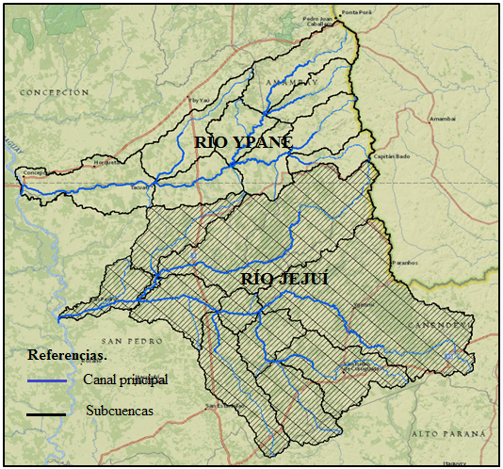
Figura: 1. Delimitación de las cuencas de los Ríos Ypané y Jejuí. Fuente: Elaboración Propia.

Este trabajo forma parte del Proyecto CONACYT-UCA “DESARROLLO E IMPLEMENTACION DE UN SISTEMA DE PRONOSTICO DE NIVELES Y CAUDALES DEL RIO PARAGUAY” (14-INV-280), ejecutada por el Centro de Tecnología Aplicada (CTA) de la Universidad Católica de Asunción, con financiamiento del Consejo Nacional de Ciencias y Tecnología CONACYT.

MATERIALES Y METODOS

SOFTWARE UTILIZADO.

-HEC-HMS: Software principal, utilizado para modelar la respuesta de las cuencas en estudio, a los eventos de precipitación registrados a lo largo del tiempo.
-HEC-DSS: Es una base de datos que ofrece el Centro de Ingeniería Hidrológica,para facilitar la carga de datos de series de tiempo.
-SOIL GRIDS: Es un sistema de mapeo automatizado del suelo basado en métodos de predicción espacial de vanguardia, ofrece una colección de mapas del mundo de propiedades y clases de suelos actualizables a resoluciones espaciales de 1 km / 250 m producidas mediante mapas automatizados de suelos basados ​​en algoritmos de aprendizaje automático. Los datos de SoilGrids están disponibles públicamente bajo la licencia Open Data Base.
-SOIL WATER CHARACTERISTICS: A partir de los contenidos de arena y arcilla, provee las relaciones del contenido hídrico y tensión (punto de marchitez, capacidad de campo y saturación) y conductividad hidráulica saturada (Ksat) y no saturada, según la clasificación de tipo de suelos del USDA.
-QGIS: Es un sistema de información geográfica de uso libre, que permite trabajar con mapas e información geográfica en general, y además tiene múltiples aplicaciones para el área de la hidrología.

DATOS ESPACIALES.

Se utilizó el modelo de elevación digital gratuito ASTER GDEM (de las cuencas del río Ypané y del Rio Jejuí), disponible a través del sitio en internet de la NASA.
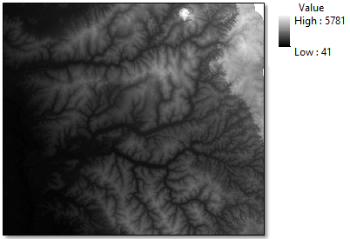
Figura: 17. Modelo de Elevación Digital ASTER GDEM de las cuencas.

DATOS DE SERIES DE TIEMPO.
Se dispone de datos de cinco estaciones meteorológicas e hidrométricas distribuidas en las dos cuencas de estudio. Los datos utilizados para la preparación de las series de lluvias diarias provienen de la Dirección de Meteorología e Hidrología de la DINAC.
Tabla: 1. Estaciones Meteorológicas utilizadas. Fuente: Dirección de Meteorología e Hidrología.
CODIGO | NOMBRE DE LA ESTACIÓN | DEPARTAMENTO | LATITUD SUR | LONGITUD OESTE
86134 | Concepción | Concepción | 23°26' 29,51 | 57°25' 48,67
86185 | San Pedro | San Pedro | 24°5' 6,85 | 57°5' 15,17
86097 | PJC | Amambay | 22°38' 25,00 | 55°49' 57,81
86192 | San Estanislao | San Pedro | 24°40' 1,00 | 56°26' 53,29
86210 | Salto del Guaira | Canindeyú | 24°1' 57,27 | 54°21' 13,81
También se obtuvieron los datos históricos de niveles de las estaciones: de Belén y del Cruce ruta 3 del Anuario Hidrográfico, que fueron utilizados para la estimación de sus respectivas curvas de descarga altura-caudal (H-Q). El anuario hidrográfico dispone un registro de lecturas, desde el 01/01/1974 hasta el 31/12/1991, que corresponden a la ANNP (Administración Nacional de Aduanas y Puertos).

DATOS DE ESTUDIO DE SUELO.
Proyecto de Racionalización del Uso de la Tierra (PRUT):
Es un estudio de reconocimiento de suelos y determinación de su capacidad de uso en la Región Oriental del Paraguay, a efectos de sentar las bases para la planificación racional del uso y manejo sustentable de este recurso y la promoción de su ordenamiento territorial.

División en subcuencas.
Dada la delimitación de la cuenca, la red de drenaje y teniendo en cuenta la topografía, se ha determinado la subdivisión de la cuenca del Río Ypané; en nueve subcuencas cuyas superficies se encuentran en el rango de 639 – 1.662 km². La cuenca del Río Jejuí se subdividió en once subcuencas, con un rango de superficie de 62,289 a 4.907 km².
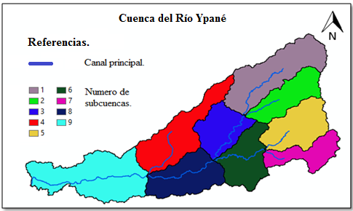
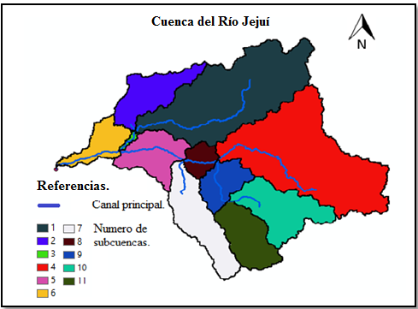
Figura: 2. División en sub cuencas del Río Ypané Figura: 3. División en subcuencas del Río Jejuí.

DESCRIPCIÓN DE LOS MÉTODOS UTILIZADOS PARA LOS COMPONENTES DEL CICLO HIDROLÓGICO EN EL HEC-HMS.

El método SMA es la principal herramienta que dispone el HMS, para realizar el modelo de un modo continuo. Este procedimiento considera cinco capas de retención y almacenamiento de agua.
En la siguiente figura se puede observar el proceso de las cinco capas, que representan el movimiento del agua, sobre el suelo:

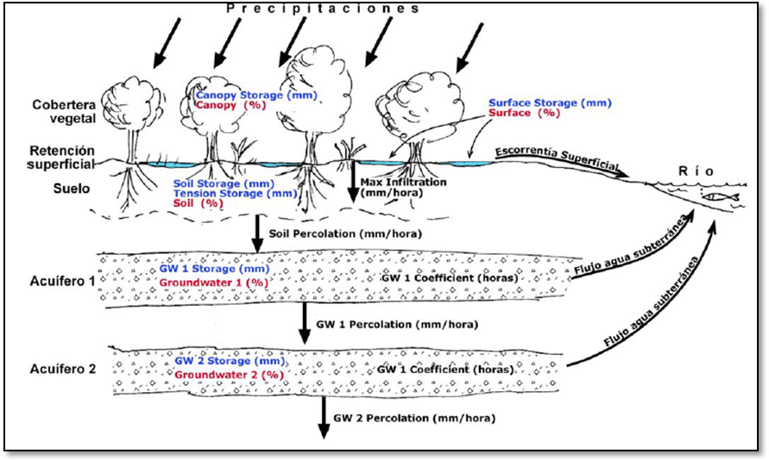
Figura: 4.Esquema del Modelo Soil Moisture Accounting. Fuente: User’s Manual
a) Interceptación en la cubierta vegetal (Interception Canopy): Representa la parte de la precipitación que no alcanza el suelo porque es retenida en las plantas. Mediante inspección visual de las imágenes satelitales disponibles a través de Google Earth, se obtuvo el porcentaje de superficie ocupada por la vegetación (Zonas boscosas) y el uso del suelo (Zonas agrícolas) en el conjunto de cada subcuenca; posteriormente se utilizaron los valores indicados en las tablas 2 y 3 para determinar un valor ponderado para cada subcuenca.
b) Almacenamiento en depresiones superficiales (Surface depression storage): Es el volumen de agua retenido en las irregularidades de la superficie del terreno. Se utilizó el criterio de Gaete y Vergara, especificado en el “Manual de diseño de Sistemas de Riego Tecnificado” (2001)., porque permite estimar la Capacidad de Infiltración en función a la textura del suelo, y posteriormente aplicar un factor de corrección en función a la pendiente de la superficie. Sin embargo, es importante tener en cuenta que la tasa máxima de infiltración también depende de otros factores que son ignorados, como el uso de suelo, que en este caso es predominantemente agrícola.

Dentro de la clasificación “agrícola”, la capacidad de infiltración también puede variar en función al tipo de cultivo y a la cantidad de materia orgánica presente en los campos.
c) Almacenamiento en el suelo (Soil profile storage): La entrada es la infiltración desde la superficie. Las salidas son la ET y la percolación hacia el acuífero subyacente. Los parámetros solicitados por el método de contabilidad de humedad del suelo (Soil Moisture Accounting) fueron posibles estimar; con los datos de textura de suelo, materia orgánica (datos del PRUT y SoilGrids), y la utilización del software Soil Water Characteristics (SWC).
Con el SWC se estima la conductividad hidráulica del suelo, la capacidad de campo y la saturación del suelo, mediante el porcentaje de arcilla, arena y la materia orgánica de cada tipo de suelo. En ausencia de mejor información, la “Máxima Tasa de Percolación del Suelo (mm/hr)” solicitada por el SMA, es asumida como igual a la Conductividad Hidráulica vertical de la superficie del suelo.
Por otra parte, los parámetros “almacenamiento del suelo (mm)” y “zona de tensión (mm)” son asumidos como la saturación y la capacidad de campo (proporcionados por el swc), respectivamente.
d) Almacenamiento en los acuíferos (Ground wáter storage): El modelo distingue dos niveles: almacenamiento subterráneo 1 y almacenamiento subterráneo 2.
Las capas subterráneas del subsuelo requieren 6 (seis) parámetros, 3 (tres) parámetros incorporados al primer acuífero y 3 al segundo. Los parámetros estimados son la Capacidad de Almacenamiento (mm) y el Coeficiente (hr) de respuesta de los dos acuíferos. Estos valores se estiman a partir del uso del Soil Grids que nos da los porcentajes de arena y arcilla, para espesores de 1 metro (1000 mm.) para el almacenamiento subterráneo 1 (GW1) y 2 metros (2000 mm.) para el almacenamiento subterráneo (GW2), luego con el SWC se estima la conductividad hidráulica, capacidad de campo, punto de marchitamiento y saturación.

Cálculo del Caudal Base
La elección del método a utilizar, está condicionada por el modelo SMA, y es el método Reservorio Lineal que supone el tránsito a través de una serie de depósitos lineales. El método simula el almacenamiento y el movimiento del flujo subsuperficial a través de reservorios.
-Contenido inicial de agua subterránea (GW Initial): Es el caudal inicial, en el momento que el modelo comienza a trabajar.
-Coeficiente de agua subterránea (GW Coefficient): Es el coeficiente de almacenamiento de agua subterránea. El acuífero actúa como un lago o embalse, que recibe y suelta agua, también el acuífero atenúa el caudal y lo retrasa, como en cualquier procedimiento de tránsito de caudales. Este parámetro en horas informa al modelo el tiempo de respuesta de este depósito intermedio que es el acuífero.
-Reservorios de agua subterránea (GW Reservoirs): Simula cada acuífero como un número de depósitos en cadena que provocan la atenuación del caudal que se comenta más arriba. Por omisión aparece 1, que corresponde a la mínima atenuación. Se toma dos reservorios. Teniendo en cuenta la ausencia de datos, los coeficientes de los acuíferos solicitados en este método serán asumidos como iguales a los coeficientes determinados para el método de pérdidas.

Modelo de Transformación: Hidrograma Unitario de Clark.
El Hidrograma Unitario de Clark, es estimado con fórmulas que incluyen parámetros físicos de la cuenca de estudio como; el área, longitud del cauce principal, pendiente media, etc. Para el caso del HU de Clark del HEC-HMS, el programa construye una curva de Tiempo vs. Área y la utiliza para desarrollar la translación del Hidrograma resultante de una precipitación.

Para el TC se optó por la Fórmula de Kirpich (1940), que fue recogida en el libro “Hidrología Aplicada”, de V.T. Chow, fue calibrada con base en los datos registrados en 7 cuencas rurales de Tennesse, en Estados Unidos. Las cuencas consideradas presentaban una superficie inferior a 50 hectáreas y cauces bien definidos, con pendientes que oscilaban entre 3 % y 10 %. Su expresión original, en unidades métricas, es la siguiente:
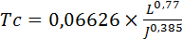Ecuación 1
Donde;
Tc: Tiempo de concentración, en horas.
L : Longitud del curso de agua principal, expresada en km.
J : Pendiente media del curso de agua principal.
Para su utilización en cuencas con características diferentes a las utilizadas en el proceso de calibrado, se puede tener en cuenta lo indicado al respecto por D.A. Chin en su libro “Water Resources Engineering”, en el que se incluyen algunos coeficientes correctores, que se resumen en la tabla.

Tabla: 2 .Coeficiente corrector de la fórmula de Kirpich.
Campo de aplicación | Coeficiente corrector
Superficies pavimentadas  Canales de hormigón  Cuencas naturales | 0,4  0,2  2,0

Teniendo en cuenta la información reflejada en la tabla anterior, la expresión final de la fórmula de Kirpich, aplicada a cuencas naturales, resulta de multiplicar 0,06626 por el coeficiente corrector 2,0:
Tc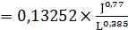 Ecuación 2
Tc: Tiempo de concentración, en horas.
L: Longitud del curso de agua principal, expresada en km.
J: Pendiente media del curso de agua principal.
Para el coeficiente de almacenamiento, se ha investigado para obtener una ecuación práctica de R. En estudios realizados en cuencas aforadas por el Cuerpo de Ingenieros HEC (1982) se establece la siguiente ecuación:

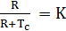 Ecuación 3

Siendo:
T_{c}: Tiempo de concentración, en horas.
R: Coeficiente de almacenamiento, en horas.
K: Parámetro, cuyo valor se sitúa en un rango de variación comprendido entre 0,1 y 0,9, correspondiendo este último valor a zonas con poca pendiente y con uso agrícola.

Cálculo de Tránsito de Hidrograma.
Se optó por el modelo Muskingum – Cunge¸ que es una técnica de coeficientes no lineales que tiene en cuenta la difusión y amortiguación del hidrograma basado en propiedades físicas del canal y el hidrograma de entrada al tramo.
- Configuración de la Sección Transversal del canal dado por 8 puntos: con esta configuración mostrada en la figura 22, los puntos 3 y 6 representan las orillas izquierda y derecha del canal, respectivamente. Los puntos 4 y 5 se encuentran entre el canal. Los puntos 1 y 2 representan los puntos finales de la planicie de inundación del lado izquierdo, mientras que los puntos 7 y 8 representan los puntos finales de la planicie de inundación del lado derecho.
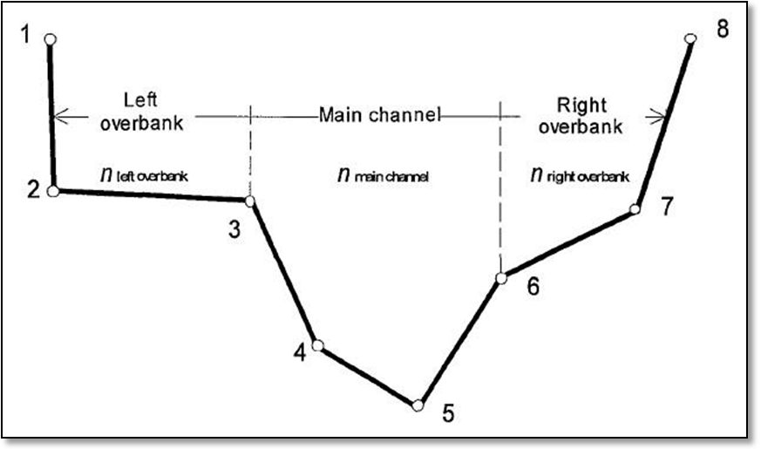
Figura: 5. .Sección transversal de 8 puntos. Fuente: Manual de Referencias Técnicas del HEC-HMS.

Distribución de la Precipitación.
Se disponen de varios métodos para realizar el cálculo de la distribución de la precipitación en las cuencas, para este trabajo se utilizó el inverso de la distancia; es un método local, que usa la información procedente de los pluviómetros más cercanos, por el cual el valor estimado se calcula a partir de los valores de las estaciones más cercanas, dando distintos peso a cada una de ellas según la distancia a la que se encuentren del punto estimado, de forma que a mayor distancia de una estación al punto de interpolación menor será su peso. Esta metodología es la recomendada por el HEC cuando las simulaciones se realizan para procesos operativos de predicción. Se utilizaron las estaciones de la tabla 1.
En general, la expresión que se utiliza para emplear este método es la siguiente:

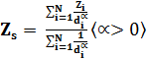 Ecuación 4
Donde;
d: Distancia del centroide de la cuenca a la estación más cercana.
Z_{i:}Es el valor de precipitación observado en la estación meteorológica.

Estimación de caudales sintéticos.
La realización de mediciones de velocidad para determinar los caudales de descarga no siempre se puede realizar, por lo mismo se opta por utilizar el Método Área Pendiente, que para el caso en el que ocurren grandes eventos de crecidas, puede estimar el flujo a través de métodos indirectos, tomando mediciones; de los niveles después de los eventos, áreas de las secciones transversales, la pendiente de los canales. Luego introducir estos parámetros en la ecuación de Manning para estimar el flujo.
La ecuación de Manning es;
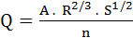 Ecuación 5
Donde;
Q: Caudal en m³/s.
R: Radio Hidráulico.
S: Pendiente del canal en condiciones de flujo uniforme.
n: Coeficiente de Rugosidad de Manning.
A: Área de la sección transversal en m².

En la mayoría de los cursos hídricos menores, el coeficiente de rugosidad de Manning se encuentra entre 0,010 y 0,750. Si los valores estimados de n, A, R, y S son razonables, la ecuación de Manning puede ser utilizada para estimar el caudal de descarga que ha ocurrido durante un periodo de aguas altas. (W.J. and Lewis, 2003).
Las estaciones utilizadas fueron; la Estación Belén (Rio Ypané) y la estación Cruce Ruta 3 (Rio Jejuí)

Evapotranspiración.

Numerosas fórmulas nos permiten evaluar la ETP con una aproximación suficiente para muchos estudios hidrológicos. Para este trabajo se utilizó el método de Thornthwaite, los datos necesarios son; de temperatura (provenientes de la DMH) y de la latitud por una tabla se obtiene el nº teórico de horas de sol.
ETP (mm/mes) = Ecuación 6
Donde:
l = duración del día (Hr)
N = nº de días en un mes
Ta = temperatura del aire media mensual (ºC)
a = (6,75×10⁻⁷I³) − (7,71×10⁻⁵I²)+(1,79×10⁻²I)+0,49
I = para los 12 meses.
i= 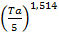

Resultados de la calibración

Después de realizar los ajustes manuales y automáticos a los parámetros del modelo, teniendo en cuenta los análisis hechos, a continuación se presentan los resultados de las simulaciones y calibraciones.
Para la cuenca del Río Ypané en la Figura: 47 se observa la simulación de los caudales calibrados con un pico máximo de 300 m³/s; el volumen total escurrido de 2554,04 mm y para el sintético simulado se tiene un pico máximo de 548,5 m³/s, y el volumen total escurrido de 2338, 37 mm, se tiene una diferencia porcentual de 9,22 % (se sobre estima el volumen).
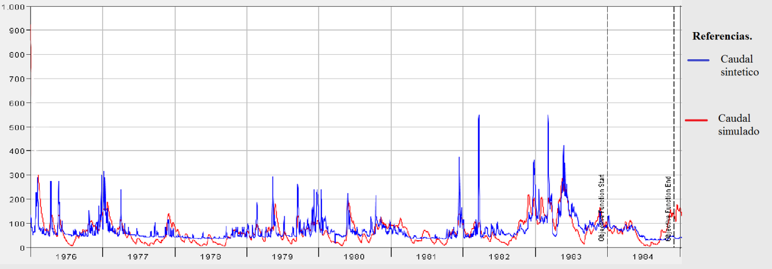
Figura: 6. Simulación de la cuenca del Río Ypané, luego de calibrar.

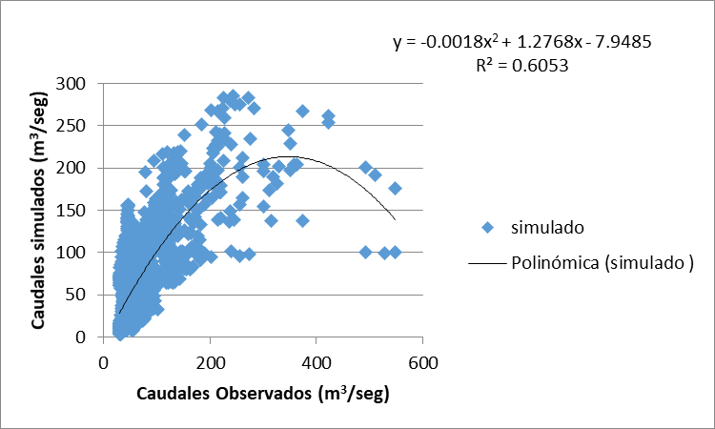
Figura: 7. Coeficiente Nash (R²) para los caudales simulados-observados Río Ypané. Fuente: Elaboración propia

Se observa en la figura 47 que en años de crecida replica mejor el modelo, pero en los picos se tiene sub estimación ya que no acompaña al hidrograma sintético, por lo que se podría decir, que la calibración es aceptable, según el coeficiente de Nash; hay que tener en cuenta que al ser un método empírico, el método área pendiente tiene sus limitaciones.
Algunas de las limitaciones son;
- La sección transversal estimada no es la correcta.
- La cota cero del nivel es estimada.
- Al igualar la ecuación de Manning con la pendiente de la superficie del agua con la pendiente del lecho del río se asume una condición de flujo permanente diario, lo cual no representa apropiadamente los eventos de crecidas.
Para la cuenca del Río Jejuí se observa en la Figura: 48 la simulación de los caudales calibrados con un Pico Máximo de 993,5 m³/s, y un Volumen Total Escurrido de 2689,32 mm. En otras palabras, el modelo sub-estima el Pico Máximo en un -33% y sub-estima el Volumen Total Escurrido en un 16,15%. Observando la figura 50 se puede decir que la calibración fue aceptable, según el coeficiente de Nash.
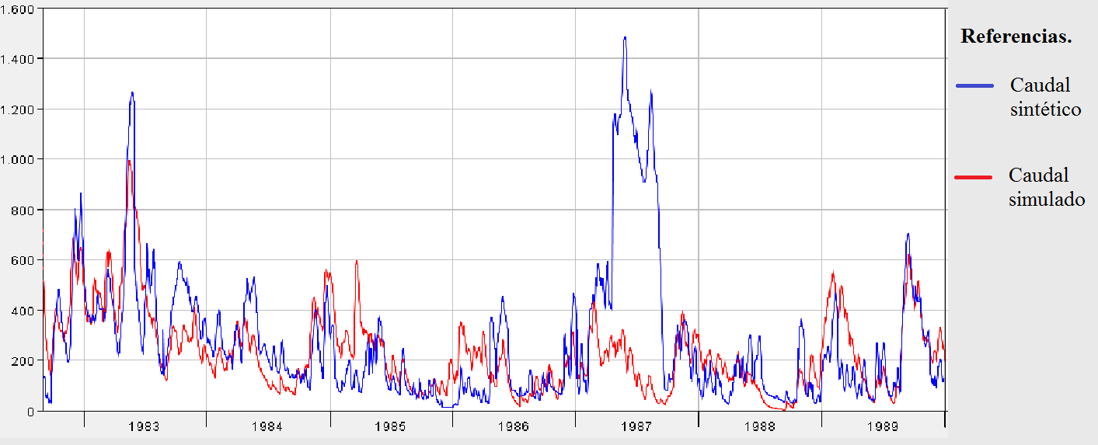
Figura: 8. Simulación rio Jejuí luego de calibrar el modelo.

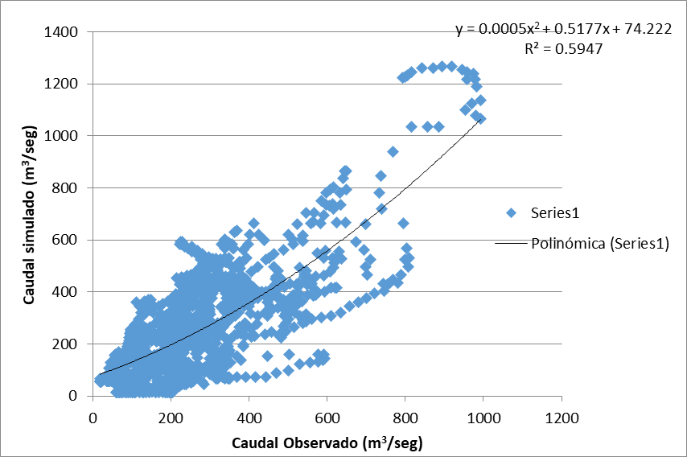
Figura: 9. Coeficiente Nash (R²) de los caudales simulados-observados del Río Jejuí. Fuente: Elaboración propia.
En el hidrograma sintético estimado se tiene picos que se deben a los niveles registrados en el Anuario Hidrográfico de la ANNP, que se utilizó para calcular los caudales sintéticos.

Conclusiones.

En este trabajo de investigación de implementación del modelo hidrológico HEC-HMS tuvo un resultado aceptable, a pesar de las limitaciones de datos, por lo que se realizó la selección de los datos de niveles históricos, ya que en algunos años en la serie de tiempo se encuentran incompletos y/o los datos presentan valores incoherentes (valores negativos), para obtener una curva Altura- Caudal con el menor error posible.

Como se puede observar el modelo replica en épocas de crecidas; y en estiaje acompaña, la forma del hidrograma simulado, se puede decir que se tuvo un resultado aceptable con una bondad de ajuste para el Río Ypané de R²= 6,05 y para el Río Jejuí R²= 0,594, según el coeficiente Nash. Lo que significaría que el modelo puede ser utilizado para predicciones de eventuales crecidas, mediante la simulación del cambio de estado del régimen hidrológico y que está sujeto a una posterior calibración teniendo en cuenta caudales deben ser medidos.

Además, la investigación contribuyó al proyecto UCA-CONACYT “DESARROLLO E IMPLEMENTACION DE UN SISTEMA DE PRONOSTICO DE NIVELES Y CAUDALES DEL RIO PARAGUAY”, con las metodologías empíricas utilizadas que fueron aplicadas al proyecto como a este trabajo.
Podría ser útil para ser implementado como una herramienta para el monitoreo y previsión de crecidas, teniendo en cuenta la sucesión de eventos extremos en los últimos años

- BIBLIOGRAFÍA
- Aparicio, F.J. Fundamentos de Hidrología de Superficie – 1ra Edición. México, Editorial LIMUSA, 1992. ISBN 968-18-3014-8.
- Banco Mundial & MAG - Paraguay. (1995). Proyecto de Racionalizacion del Uso de la Tierra. Asunción - Paraguay.
- Chow, V. T., Maidment, D. R., &Mays, L. W. (1994). Hidrología Aplicada. McGraw-Hill Interamericana.
- Chow, V. T. (1994). Hidráulica de canales abiertos. McGraw-Hill Interamericana.
- Collischonn, W., &Tassi, R. (2008). IntroduzindoHidrologia(5ta. ed.). Porto Alegre - Brasil: Instituto de Pesquisas Hidráulicas IPH-UFRGS.
- Congreso Nacional del Agua Resistencia, (2011). Chaco, Argentina
- Dávila, Virginia (2011) modelación distribuida con Tetis, dentro del marco del Proyecto comparación de Modelos distribuidos del NWSdeEEUU aplicado en la“región de Oklahoma”. Máster en Ingeniería Hidráulica y Medio Ambiente. Universidad Politécnica de Valencia. Valencia, España
- FAO, 2016. Sitio web AQUASTAT. Organización de las Naciones Unidas para la Alimentación y la Agricultura
- Fattorelli, S., & Fernández, P. C. (2011). Diseño Hidrológico. Edición digital publicada en la biblioteca virtual de la WASA-GN. ISBN:978-987-05-2738-2.
- Francés, F., &Múnera, J. (2008). Modelación hidrológica distribuida de la cuenca de los ríos saja-besaya con el modelo tetis v.7.2, para estimación probabilística de avenidas en los períodos de estiaje. XXIII Congreso Latinoamericano de Hidráulica, Cartagena de Indias - Colombia.
- Gobierno de Cantabria. (2004). Plan de Investigación Integral para la Caracterización y Diagnóstico Ambiental en los Sistemas Acuáticos de Cantabria - Anejo Nº2 Descripción y Características del Programa HEC-HMS. Estudio de Recursos Hídricos, Santander - España.
- Gottschalk, L.; Motovilov, Y. Macro-scale hydrological modelling - a
scandinavian experience. In: International Symposium on: 'Can science and
society save the water crisis in the 21st century - reports from the World', 2000,
Tokyo. Anais…Tokyo: Japan Society of Hydrology and Water Resources, 2000.

- ITAIPU-FPTI (2011). Proyecto: Inventario de los Recursos Hidroenergéticos de las cuencas Hidrográficas de los ríos afluentes del Paraná y Paraguay en la Región Oriental del Paraguay (RHPY).Atlas Potencial Hidroenergético del Paraguay, Vol. 1 y Vol. 2
- ITAIPU-FPTI (2011). Proyecto: “Inventario de los Recursos Hidroenegéticos de las cuencas hidrográficas de los ríos afluentes del Paraná y Paraguay en la Región Oriental del Paraguay RHPY)”. Recopilación De datos Hidrometeorológicos.
- Kirpich, Jun (1940). Time of Concentration of Small Agricultural Watersheds.
- Ley Nº 3.239 de los Recursos Hídricos del Paraguay
- Ministerio de Obras Públicas (MOPC, 2002). Centro Multiuso de Monitoreo Ambiental e Hidrológico. Modelo Hidrodinámico del Río Paraguay.
- Plan maestro de generación y transmisión.(2014). Administración Nacional de Electricidad. Dirección de Planificación General y Política Empresarial (DP). División de Estudios Energéticos (DEE).Departamento de Estudios de Generación y Transmisión (DP/DEG)
- Pereira, B. (2015). Implementación del Modelo Hidrológico HEC-HMS en la Cuenca del Río Carapa. Tesis de Grado de Ingeniería Ambiental, Facultad de Ciencias y Tecnología, Universidad Católica "Nuestra Señora de la Asunción", Asunción - Paraguay.
- Ponce, V.M. (1989). “Engineering Hydrology”. Prentice Hall.
- Sánchez, F.J. (2012). Manual Elemental (HEC-HMS). Departamento de Geología – Universidad de Salamanca, España.
- Saxton, K.E, Rawes W.J. (2006). "Soil Water Characteristics EstimatesbyTexture and OrganicMatterfor Hydrologic Solutions".
- Viessman, W. J. & Lewis, G. L. (2003) 5ta. Edición, Introduction to Hydrology.
- USACE - U.S. Army Corps of Engineers. (2000). Hydrologic Modeling System HEC-HMS Technical Reference Manual.
- USACE - U.S. Army Corps of Engineers. (2009). HEC Data Storage System User´s Manual. Versión 2.0.
- USACE - U.S. Army Corps of Engineers. (2016). Hydrologic Modeling System HEC-HMS User´s Manual. Version 4.2.

